自然地理环境的差异性

考试说明要求：
1、结合实例，分析自然地理环境从赤道到两极、从沿海向内陆及垂直地带的地域分异规律。
2、理解地理环境的差异性及其对人类活动的意义。

主要知识点：
1、地球表面相应的 、 和 共同形成了具有一定 、呈 分布的陆地自然带。
2、地域分异规律
水平地域分异规律 | 分布规律 | 图示 | 主要影响因素 | 更替方向 | 延伸方向
水平地域分异规律 | 赤道到两极（  纬度明显）
水平地域分异规律 | 沿海向内陆（  纬度明显）
垂直地域
分异规律
3、山地垂直带是在 地带的基础上发展起来的，山麓与 带一致。垂直地域分异与山地所在 、 密切相关，即山地所在纬度越 ，海拔越 ，垂直带数目越 ，垂直带谱越 。
4、自然地理环境的地域分异使得农业生产产生了 地域差异，这是因为
是农业生产必须因地制宜的一个根本原因。

【同步训练】
右图为南美洲三座山脉植被分布的差异。读图回答：
1．造成图中三座山脉植被分布差异的主要因素是：
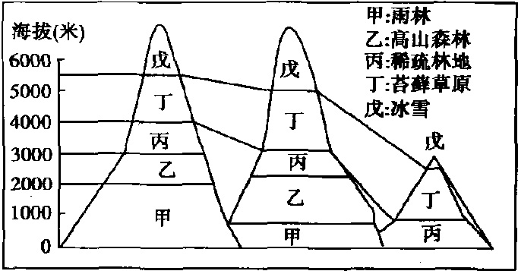
A．地势高低 B．纬度高低
C．山脉坡向 D．距海远近
2．图中甲植被带的农业活动最有可能是：
A．地中海农业 B．混合农业
C．热带迁移农业 D．乳畜业
（2009江苏卷，文综）小明计划考察某地，地理老师建议他最好把时间安排在8月至10月，要带上墨镜、遮阳帽、防晒霜、羽绒服和防水服等物品。按照老师的建议，小明顺利地完成了考察活动。据此回答3-4题。
3．小明考察的目的地是
A．青海可可西里自然保护区 B．新疆塔克拉玛干沙漠
C．四川大熊猫自然保护区 D．内蒙古大草原
4．图4的四幅照片中，由小明在考察地拍摄的是
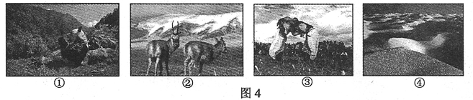
A．① B．② C．③ D．④
下面两图中，上图为从雅加达到北京附近沿经线的植被分布示意图，下图为经北京附近沿纬线的植被分布示意图。回答5——7题.
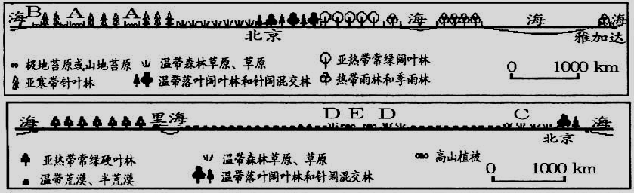

5．A处出现苔原植被是因为
A．纬度位置影响，属纬度地带性 B．海陆位置影响，属经度地带性
C．受地形影响，属垂直地带性 D．受地形影响，属非地带性

6．在下图中，大陆东部和西部沿岸地区都是森林，但是森林的种类不同，其影响因素是
A．地形 B．土壤
C．水源 D．气候

7．在下图中，D处之所以能形成草原的原因是
A．受到夏季风的影响较为湿润
B．受到西风的影响带来丰富的降水
C．受冬季风的影响从北冰洋带来丰富的水汽
D．E处有高山冰雪融水，使这里有较为丰富的水资源，能滋润草地的生长
读右下全球生物气候地带示意图，回答。

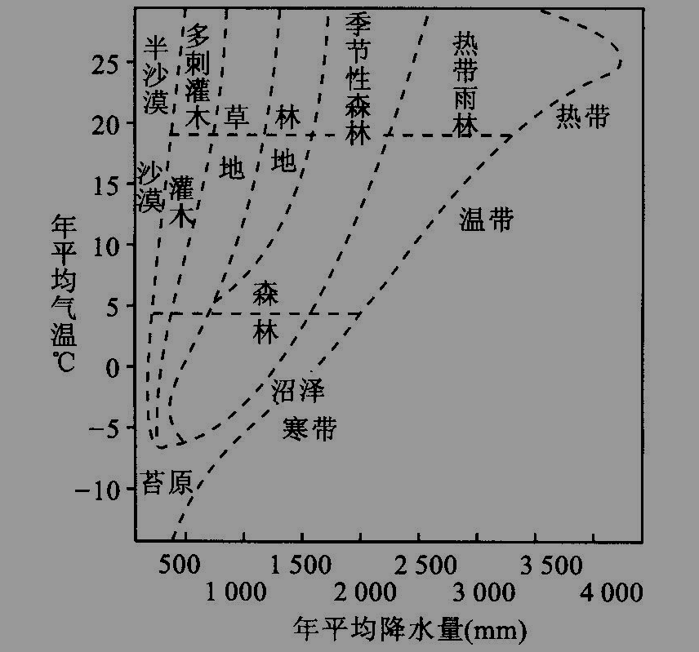
8.从图中可以看到，森林分布的极端界限条件是
A．年平均气温大于-7℃ B．年降水量大于400mm
C．年降水量大于1 000mm D．年平均气温大于0℃
9.下列叙述正确的是
A．从图中可以看出，热带、寒带与温带的分界分别约为年平均气温18℃和4℃
B．从图中可以看出，热带、寒带与温带的分界分别约为年平均气温4℃和18℃
C．在年平均气温20℃的条件下，年平均降水量从0—1500mm，地面植被依次是半沙漠、多刺灌木、草地、林地
D．在年平均气温20℃的条件下，年平均降水量从0—1500mm，地面植被依次是多刺灌木、半沙漠、草地、林地
根据下表资料，回答10-12题。
97°W附近某山东坡年均温、自然带垂直分布
海拔（m） | <640 | 640～1800 | 1800～3420 | 3420～4100 | 4100～5700
平均温（℃） | 28～24 | 24～18 | 18～12 | 12～6 | <6
自然带 | 热带雨林带 | ① | ② | ③ | ④
10. 下列选项中，数码代号、自然带、农作物的正确组合是
A．①—亚热带和温带阔叶林带—水稻 B．②—高山针叶林带—玉米
C．③—高山针阔混交林带—花生 D．④—高山草地带—小麦
11．该山地最适宜人类聚居的地带是
A．① B．② C．③ D．④
12．对该山所在地的叙述，正确的是
A．终年受赤道暖流的影响
B．东北信风对自然带基带的形成有影响
C．位于板块生长边界
D．河流源远流长
13．下列是四座相同高度山地的垂直自然带带谱分布示意图，有关叙述正确的是：
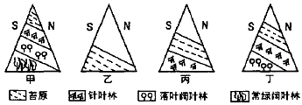
N
S

A．四座山地都位于南北半球中的同一半球
B．甲丙丁在南半球，乙在北半球
C．按纬度由高到低排列顺序是甲丙丁乙
D．相同高度的山地垂直自然带带谱数量的多少与其所处的纬度高低有关
14.下面四幅山地垂直带谱中，位于北半球暖温带的山地是
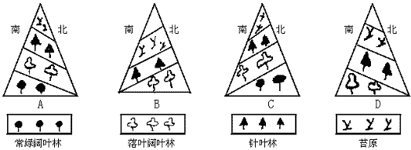
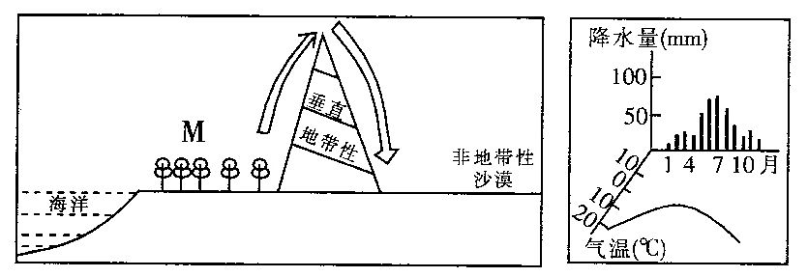
下图为世界某区域示意图和M地区气候资料图。读图，回答第15题：
15．关于图示地区的叙述，正确的是 ( )
A．该海域洋流对沿岸有增温增湿的作用
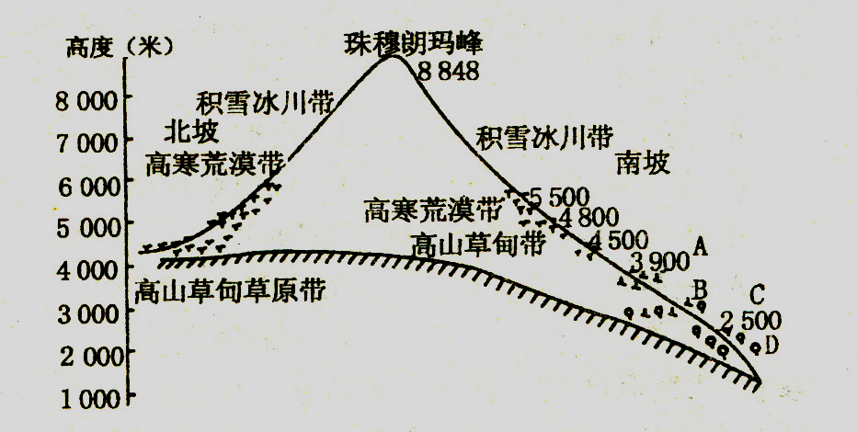
B．该山地是由断层作用形成的块状山
C．M地区的自然带为亚热带常绿阔叶林带
D．1月份M地受下沉气流的影响
二.综合题
1．2005年10月9日，国务院新闻办公室举行新闻发布会，国家测绘局局长公布了珠穆朗玛峰新高程，原1975年公布的高程数据停止使用。2005年中国珠峰高程复测行动体现了以下几个特点：①总结了历史经验，将经典大地测量与现代卫星大地测量技术相结合；②珠穆朗玛峰地区大地水准面精化；③峰顶采用雷达探测技术确定峰顶冰雪层厚度。读“珠穆朗玛峰垂直带分布”示意图及相关资料，回答下列问题：（16分）
（1）最新公布的珠穆朗玛峰高程为 米，比1975年所测的高度降低了
米，原因除了测量误差方面外，还有主要原因是：
① ；
② 。
（2）图中字母A、B、C、D所代表的自然带名称，A为 带 ，B为针叶阔叶混交林带，C为 带，D为 带。
（3）珠穆朗玛峰南坡形成明显的垂直自然带的主要原因是
.
（4）2005年10月8日8点50分南亚次大陆发生地震，此次地震达到里氏7.6级，震中位于伊斯兰堡东北部地下10公里处。此次地震按震源深度划分属 ， 历史上这一地区就是多地震的地区，原因是该地区处于 板块与 板块交界处地壳活动频繁。
（5）有关南亚次大陆的叙述正确的是（单项选择）………………………………（ ）
A．指南亚地区 B．指赤道以北的南亚地区
C．指印度半岛及其附近的岛屿 D．指南亚的大陆部分
（6）在本次珠峰测量中GPS被广泛应用，GPS又称为 系统，要实现相对地心的三维定位，必须能够观测到来自 颗卫星的数据。请再举一例GPS在生活中的作用： 。
2.（2009上海卷地理部分）读图文资料，回答问题。(10分)

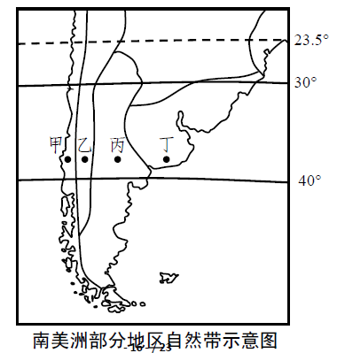
法国作家儒勒·凡尔纳的小说《格兰特船长的儿女》讲述了英国公爵根据漂流瓶提供的不完整信息，乘坐“邓肯号”，率领探险队沿着南纬37一带，援救格兰特船长的故事。
（1）.‘邓肯号”于1864年8月25日离开英国格拉斯哥，经过加多天航行，绕过麦哲伦海峡于10月6日到达智利西海岸的甲地。甲地的气候类型是 气候，所属的自然带是 带。

（2）.探险队在南美大陆进行为期一个月的搜救活动，途经甲、乙、丙和丁四地，遭遇不同的自然灾害。其中受到高山冰雪冻害威胁的是 地；途中遇到干涸盐湖，经受缺水煎熬的是 地。
（3）.在图上甲、乙、丙、丁四地区中，垂直地带性最明显的是 地，丙地所处的自然带是 带，丁地所处的自然带是 带。从丁地到丙地的自然环境的变化反映了 的地带性差异。
（4）．造成四地地理环境差异的主要自然因素有 、 。

3．读下图“北半球自然带的纬度地带性和垂直地带性”示意图，回答：（12分）
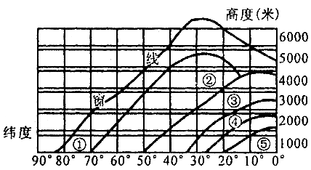
（1）自然带①是 带，它在40^{Ο}N的高山上的分布高度是 ；
（2）自然带②在南半球是否有分布？ ，判断理由是
；
（3）自然带③所属的气候类型一般是 和 ；
（4）自然带④在大陆东岸的典型土壤是 ，在大陆西岸的典型植被是 ；
（5）⑤所在纬度的自然带在全球最大的分布区是 ，该自然带的典型动物有 、 等；
（6）从高、中、低纬度地带来看，垂直地带性表现最明显的是 。

第二节 自然地理环境的差异性

参考答案
一、选择题：
1-5 BCABD 6-10DDBBA 11-15ABDDD
二、综合题：
1.（1）8844.43； 3.7； ①珠峰峰顶冰雪深度的测量更加精确 ②珠峰地区大地水准面计算结果更加完善；（2）亚寒带针叶林；温带落叶阔叶林；亚热带常绿阔叶林 （3）珠峰南坡相对高度大，坡度比北坡缓，水热状况随高度增加而变化，南坡所处纬度更低 （4）浅源地震；亚欧；印度洋 （5）D （6）全球定位；4；汽车导航（只要合理均可）
2.（1）.地中海；亚热带常绿硬叶林（2）.乙，丙．（3）.乙；湿带荒漠；温带草原；从沿海到内陆（4）.地形；海陆位置
3.（1）苔原 4000—5000米（2）没有 自然带②为亚寒带针叶林带，纬度范围是50^{Ο}N—70^{Ο}N，而南半球同纬度地区是海洋（3）温带海洋性气候（大陆西岸） 温带大陆性气候（大陆东岸）（4）红壤 亚热带常绿硬叶林（5）南美亚马孙平原 河马 猩猩（6）低纬度高山地区

